环境工程来稿模版
张 某¹ 李某某^{1,2*} 王某某²
（1.工业建筑杂志社有限公司，直辖市 邮编；2.XXXX有限公司，省 地级市 邮编)
摘要：介绍了论文格式和书写，作者可以按此短文的格式排版。论文要求版面字数6000字左右。中文摘要第三人称视角，300字左右。
关键词：论文；修改；格式（提供5个左右反映论文主题的关键字）
REVIEW SUGGESTION TO TECHNICAL PAPER
ZHANG Mou¹ , LI Mou-mou^{1,2*} , WANG Mou-mou²
( 1.Industrial Construction Magazine Agency, Beijing 100088, China ;2. XXXXXX Co., Ltd, City Postal code, China )
Abstract：A form of short paper is presented to show the review suggestion. ……The technical papers can be revised by authors according to the suggestion，and it can also be processed in the form of this short paper.
英文摘要的内容不能少于中文摘要，请尽量对应来写。
Keywords：technical paper；revision；form

0引 言
请注重引言的书写，除国际最新研究状况外，应尽量引用国内相关领域研究近况。引言部分，阐述本文工作时，应交待“要做什么”，而不是“做了什么”。引言不计入章节编号。
请参考《环境工程》近年来所刊载的同类论文书写格式修改稿件，正文采用5号字，其他格式如下。
1 稿件选用要求
1.1 论文清稿
论文修改稿层次体例为：中文文题、作者姓名、单位及所属单位、城市、邮编、中文摘要、关键词、收稿信息(首页下注)、基金项目(首页下注)、正文(按1 2 3；1.1 1.2 1.3；1.1.1,1.1.2,1.1.3；1)，2），3)…
请在文后注明第一作者和通信作者的联系地址、邮编、电话、手机（请尽量提供，或者保证其他联系方式能及时联系到）及E-mail。联系方式如有变更，请及时通知编辑部。
1.2 题名、摘要、关键词
题名和摘要应能使人脱离作者的文章独立理解，要准确、简洁、规范，应提高其质量。摘要只需简要说明研究的目的、原理、方法、结果、结论，而不写研究背景。使用具体而非泛泛、比喻性语言，不要有套话。不能有引文号、“本文”的字样。英文摘要虽不要求和中文完全对应，但大致内容应基本一致，至少应包含中文摘要的内容，并保证专业名词和语言的正确性。文题和文章中主要的工程实例应说明名称，不要代之以“某工程”，以避免虚构实例。关键词要有检索价值。
1.3 图表要求
文中图表必须清晰，图题、表题均需中、英文对照；图、表中的文字请一律用中文表示。
图表中的数值需合理使用SI词头或10的幂，使数值范围在0.1～999之间。图与表应放在相应正文之后，分别按出现顺序用图1、图2或表1、表2统一编号。
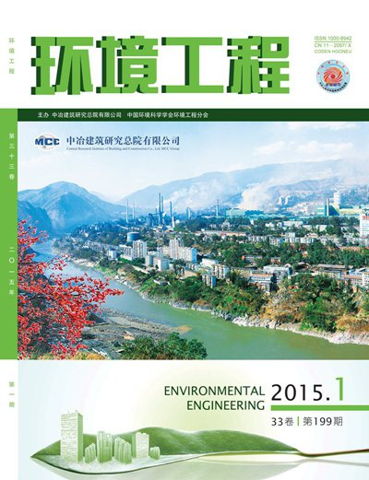
图1 非数据图(尽量采用灰度或黑白图,彩图印刷成本需作者承担)
Fig.1 Example
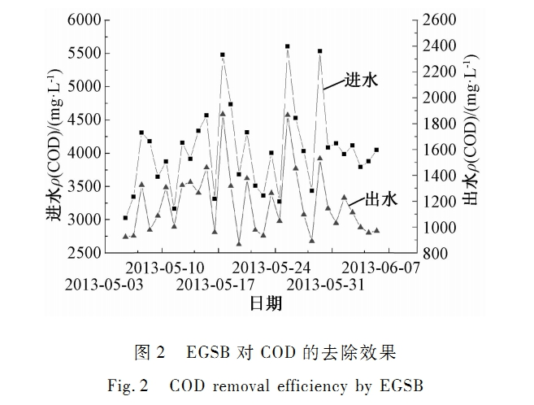

表格采用三线表。表的序号及标题置于表格上方，表注放在表格的下方。
表1 示例
Table 1 Example
COD/(mg/L) | v/(m/s) | h/m | p/MPa
30 | 1 | 1 | 1
34 | 3.0 | 5 | 1
插图一般不宜超过8幅。图的序号、标题及注释居中放在图的下方。同时，数据图中的线条必须为黑白，不得使用彩色或者是灰度线条，要求对比度高。
一般情况下，编辑部排版人员会修正图片，作者仅提供清晰原图即可；但部分图片由于绘图软件不同，需要作者修正。
1.4 物理量、公式等
名词、术语、数字、计量单位、标点符号和数学符号等，必须符合国家标准。
变量、函数(除sin，π 等特殊意义的函数符号外)用斜体；矢量、张量、矩阵符号用黑斜体；转置符号“T”，对角符号“dig”，单位符号（如m，N等）、表示图号和公式编号的字母用正体，例如图1a等；变量的上、下标除了表示变量的(如表示x轴等)用斜体外，都用正体。
英文间、数字间用逗号分隔，数字范围（参数范围）用浪纹线“~”表示，文献范围（文献号、起止页码范围）用短横线“-”表示；外文地名和术语请尽量译成中文，除常见者外在首次出现时在括号内注明原文。
文中、公式中的变量要在第1次提及时说明(常见的除外)，并自成系统，不相互矛盾。公式及物理量符号等易混淆之处，作者应加以特别说明。
例如，由……可得
$A=\text{BC}$ (1)
式中:$A$为……，mg/L;$B$为……m³;$C$为……, Pa。
1.5 参考文献
参考文献需在文中按顺序明确引用，必须为已经出版或有doi号可查的公开发表文献。
参考文献必须有30%以上的文献为近两年发表的。
参考文献按正文中首次引用的先后次序用1，2，3统一编号，并在引用处右上角注明参考文献序号。文尾参考文献应按文献类型给出所有的信息，引录信息不全的参考文献请删除。
无论中、外著者，一律姓前、名后，欧美著者的名可用缩写字母，并省略缩写点，中国人的姓用全称、不得缩写。
2 结 论
希望作者尽量满足排版格式要求。作者高质量的论文编排，提高编辑部的工作效率，减少出错率，保证文章按时、正确地出版。
参考文献
[1] 康艳梅，徐健学，谢勇,等. 双稳杜芬振子的随机共振及其动力学机制[J]. 力学学报，2004，36（2）：247-253.
[2] 王淑平.沿岸流的研究.[D].大连：大连理工大学，2001.
[3] 李维新. 一维不定常流与冲击波[M]. 北京：国防工业出版社，2003.
[4] 丁光宏, 柳兆荣. 血管位移波的理论分析[C]//生物力学研究和应用第三届全国生物力学学术会议，珠海,1990.
[5] Norton J D, J Gray, Jack L P, et al. The Symbolic Universe[M]. Oxford: Oxford University Press, 1999:128-144
[6] 刘钝. “两种文化”的背后[EB/OL]. http://www.ihns.ac.cn/members/liu/doc/twocultres.htm. 2003-4-10
[7] Sharma A K, Locke B R, Finney W C. A preliminary study of pulsed streamer corona discharge for the degradation of phenolin aqueous solutions[J]. Hazardous Waste and Hazardous Material，1993,10(2):209-219.

